Модуль 28
Оздоровительная ходьба – путь к здоровью

Дорогие участники командного первенства #ЖивиЛегчесоц!
В предыдущем 27 модуле мы говорили об оптимальном двигательном режиме, что интенсивность и продолжительность физической нагрузки для каждого человека строго индивидуальны и зависят от многих факторов: возраста, сопутствующих болезней и др.
А все-таки, сколько нужно двигаться, чтобы не было гиподинамии? Считается, что для людей в возрасте от 19 до 64 лет оптимальная физическая активность должна составлять около 150 минут – или 2,5-3 часа в неделю (ходьба, плавание, зарядка, гимнастика, бег и др.).
Видов физической активности много, но самый лучший, дешевый и универсальный для нас вид нагрузки – это ОЗДОРОВИТЕЛЬНАЯ ХОДЬБА!
Потому что это физиологичная нагрузка, состояние легко контролируется, передозировать такую нагрузку практически невозможно.
Ходить можно с палками - скандинавская ходьба, можно без палок – оздоровительная ходьба.
Как начать заниматься ходьбой? Несколько практических советов:
- Наметьте себе дистанцию. Это могут быть дорожки в парке, на стадионе, просто тротуар на не очень шумной улице. Примерно выясните дистанцию (длину дистанции можно померить автомобильным спидометром).
- Используйте удобную обувь и одежду. Тесная или новая обувь при ходьбе в нужном вам темпе, может быстро набить мозоли.
- Оптимальный темп оздоровительной ходьбы примерно на 10-15% больше обычного. То есть, если обычно вы идете со скоростью 5 км в час, то здесь надо идти чуть быстрее – 5,5 – 6 км в час. При правильно подобранном темпе ходьбы ощущение прилива сил, тепла в теле, повышения настроения, чувства бодрости появляются уже на 2-3 минуте.
- Продолжительность занятия может варьировать от 30-40 минут до часа, периодичность 4-5 тренировок в неделю. Если у вас нет времени на длительную тренировку, можно разбить занятие на несколько небольших. Например, оздоровительная ходьба по 10-12 минут три раза в день. Эти занятия можно проводить по пути на работу, с работы или в обеденный перерыв.
- Важно помнить, что положительных результатов в борьбе с гиподинамией и избыточным весом можно достичь только при условии регулярности физических нагрузок. Занятия от случая к случаю не дадут необходимого эффекта.
Запомните, точно так же как и пища, нагрузки имеют обыкновение «приедаться». Поэтому самое лучшее для нас, если наш двигательный режим будет максимально разнообразным. Вот еще несколько видов нагрузки, которые могут нам пригодиться:
- прогулка на велосипеде, на лыжах – с учетом тестов самоконтроля это очень хорошая для нас нагрузка;
- занятие танцевальной аэробикой дома – если вы владеете принципами самоконтроля – это очень качественный вид тренировок;
- упражнения на тренажерах – из бытовых – это велотренажеры, беговые дорожки, степ-тренажеры;
- ходьба вверх-вниз по лестницам – нужно быть внимательнымс выбором темпа движений. Обязательное условие – никаких одышек и сердцебиений.
Также не следует забывать и об утренней тонизирующей гимнастике, которую мы в обиходе называем зарядкой. Очень замечательно перед началом трудового дня сделать в течение 10-15 минут несколько бодрящих движений.
ЧТО ДАЕТ НАМ АКТИВНЫЙ ОБРАЗ ЖИЗНИ?
- на 60% уменьшает риск развития ишемической болезни сердца;
- на 40% повышает шанс дожить до глубокой старости в ясном уме;
- на 5-10 мм рт. ст. снижает артериальное давление;
- на 20-25% уменьшает вероятность развития повторного инфаркта миокарда;
- на 30% уменьшает степень риска рака груди
- на 40% уменьшает риск рака желудка
- в 2 раза снижает риск рака поджелудочной железы
- на 10-70% меньше риск рака предстательной железы.
А также для людей ведущих активный образ жизни, характерно хорошее, ровное, позитивное настроение, снижение тревожности и депрессивной настроенности. Вы отметите расширение круга жизненных интересов, появление новых увлечений, усиление конструктивных жизненных идей, например, идеи бережного отношения к своему здоровью.

ОЗДОРОВИТЕЛЬНАЯ ХОДЬБА
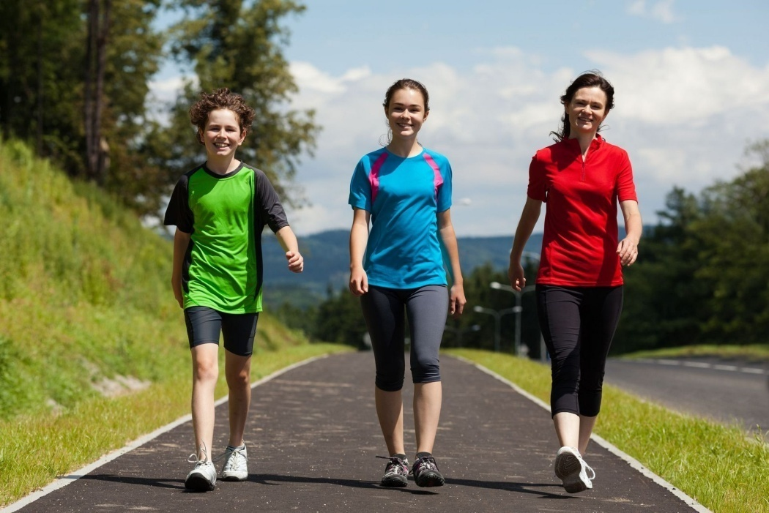

СКАНДИНАВСКАЯ ХОДЬБА
